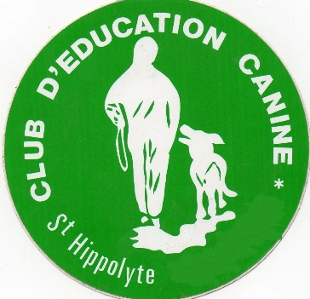

CLUB CANIN DE SAINT HIPPOLYTE
9 Bis rue sous la roche
25190 SAINT HIPPOLYTE

CONCOURS OBEISSANCE
LE 12-13 SEPTEMBRE 2026
JUGE :
Mr HERVE FRANCOIS

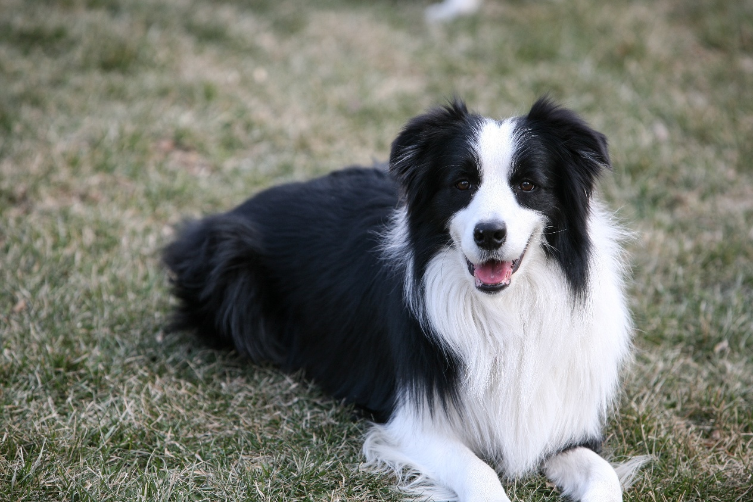

Feuille d’engagement web : club canin saint hippolyte e-monsite

